Systematiskt miljöarbete 17-08-01
på Smörblommans Förskola
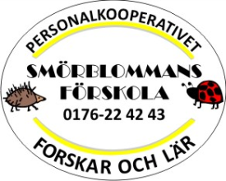
Arbetsmiljölagen:
1977:1160
Vid behov:
Olycksfallsutredning
Tillbudsrapport
Uppdatera dokumentation
Arbetsanpassning/rehab.
Utbildning
Konflikthantering
O.s.v.

